Hayat Yayınları Tanıtım Bülteni
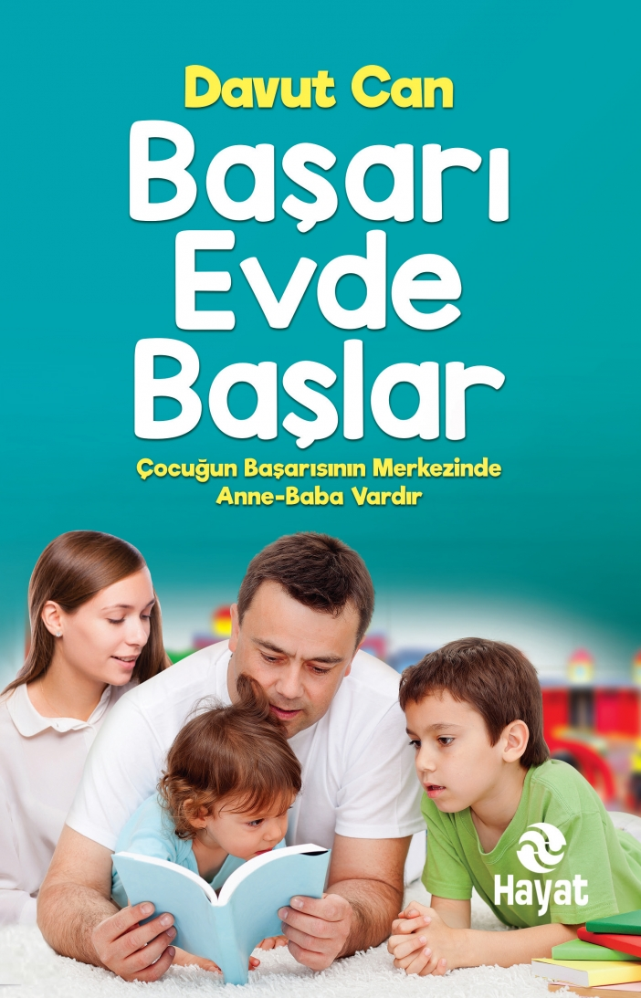 | Eser Adı: BAŞARI EVDE BAŞLAR  Yazar Adı: Davut Can  Tür Serisi: Çocuk Eğitimi/Aile  Cilt Bilgisi:  Kitap Dili: Türkçe  İç Sayfa: HOLMEN SB 65  Kapak: BRISTOL 230  Selefon Türü: MAT SELEFON  Basım Tarihi: 2024  Sayfa Sayısı: 304  Kitap Boyutları: 13,5 X 21 mm  ISBN No: 9786051512273  Etiket Fiyatı: 380,00 TL
Kitap Tanıtım Yazısı : (Arka Kapak)

Birçok anne-baba gibi “ÇOCUĞUM ZEKİ AMA DERS ÇALIŞMIYOR” mu diyorsunuz?Hayatta başarılı olanlar, geçmişteki başarılarına bakarak özgüven kazanıp iyi bir motivasyonla çalışanlardır. Başarısız olanlar ise geçmişteki başarısızlıklarına bakıp ümitsizliğe düşerek, özgüvenini kaybedenlerdir.Çocuğun “çalışkan” sıfatını alması için bilhassa ilkokulda elinden geleni yapması gerekmektedir. Eğer bunu yapmazsa, telafisi hemen hemen mümkün olmayan bir yola girmiş olur. Unutmayın, çocuk zamanının 1/3’ünü okulda, geriye kalan 2/3’ünü de evde ve sosyal çevresinde geçirir. Dolayısı ile çocuğun başarısında ailenin önemi daha fazladır.İşte bu kitapta, “Çocuğumuzun başarılı olması için anne-baba olarak neler yapabiliriz?” sorusuna cevaplar bulacak, “Bir kitap okumakla, çocuğumun başarısının bu kadar değişeceğini hiç beklemezdim.” diyeceksiniz.
Kitabın detay sayfasına buradan ulaşabilirsiniz :
https://hayatyayinlari.com/kitaplar/davut-can-basari-evde-baslar-1200.html
Hayat Yayınları



